**КРАСНОЯРСКИЙ КРАЙ**

**ГОРОДСКОЙ ОКРУГ ГОРОД БОРОДИНО КРАСНОЯРСКОГО КРАЯ**

**АДМИНИСТРАЦИЯ ГОРОДА БОРОДИНО**

**ПОСТАНОВЛЕНИЕ**

г. Бородино

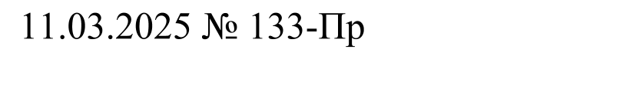

О внесении изменений в постановление Администрации города Бородино от 25.11.2022 № 703 «Об утверждении административного регламента по предоставлению муниципальной услуги «Выдача разрешения на строительство, внесение изменений в разрешение на строительство, в том числе в связи с необходимостью продления срока действия разрешения на строительство» на территории городского округа города Бородино Красноярского края

В соответствие с Федеральным законом от 27.07.2010 № 210-ФЗ «Об организации предоставления государственных и муниципальных услуг», Федеральным законом от 29.12.2022 № 612-ФЗ «О внесении изменений в Градостроительный кодекс Российской Федерации и отдельные законодательные акты Российской Федерации и о признании утратившим силу абзаца второго пункта 2 статьи 16 Федерального закона «О железнодорожном транспорте в Российской Федерации», руководствуясь Уставом города Бородино, ПОСТАНОВЛЯЮ:

1. Внести в постановление Администрации города Бородино от 25.11.2022 № 703 «Об утверждении административного регламента по предоставлению муниципальной услуги «Выдача разрешения на строительство, внесение изменений в разрешение на строительство, в том числе в связи с необходимостью продления срока действия разрешения на строительство» на территории городского округа города Бородино Красноярского края» следующие изменения:

1.1. пп. 5 п. 2.6.3 дополнить абзацем следующего содержания:

«5.1) согласование архитектурно-градостроительного облика объекта капитального строительства в случае, если такое согласование предусмотрено статьей 40.1 ГрК РФ»;

1.2. пп. 7 п. 2.6.3. считать утратившим силу;

1.3. пп. 11 п. 2.6.3. считать утратившим силу.

2. Опубликовать настоящее постановление в газете «Бородинский вестник» и на официальном сайте городского округа города Бородино Красноярского края www.borodino24.gosuslugi.ru.

3. Контроль за исполнением настоящего постановления оставляю за собой.

4. Настоящее постановление вступает в силу со дня, следующего за днем его официального опубликования.

Глава города Бородино А.Ф. Веретенников

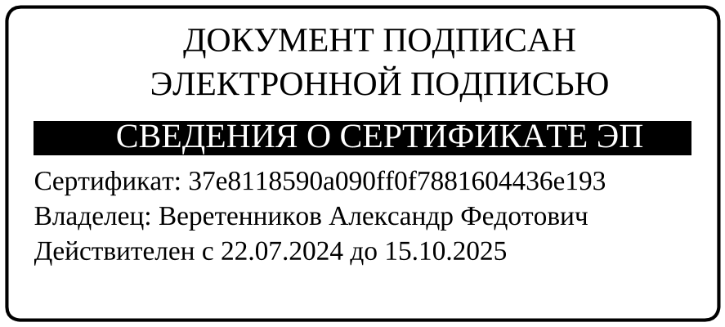

Прилука 45331